Метод конечных рзаностей

Постановка

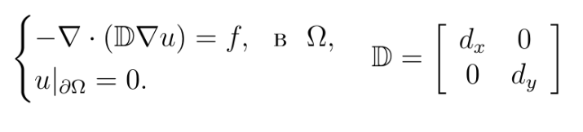
Задача

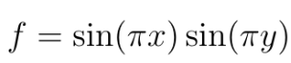

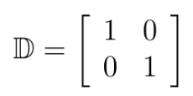

Результаты

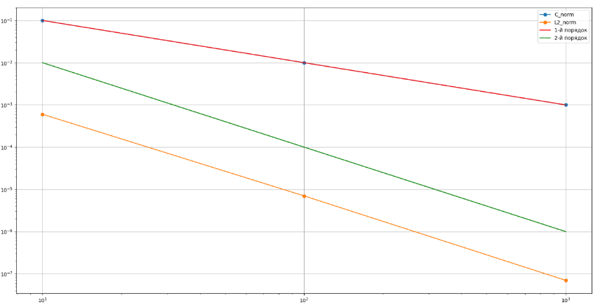
Выводы

Чебышевская норма имеет первый порядок.

